**11/16/22**

**IBP-WUFI PC Seminar2022 in Tokyo　Ⅱ（東京２）**

WUFI（License所有者）所有者、普段WUFIを使用していないが最新版Pro6.6を体験したい方、

他の熱湿気プログラムを使っているが、非定常熱湿気プログラムWUFI Pro6.6を体験したい方、

などを対象にしたPC実務（実習）セミナーです。

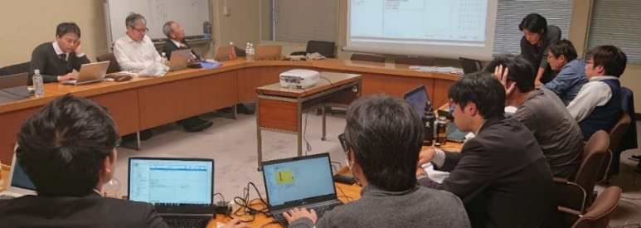

**講　　師：　田中　絵梨　フラウンホーファー建築物理研究所（IBP）**



2003年、お茶の水女子大学　生活科学部　博士前期課程　修了。その後DAAD(ドイツ学術交流会)の奨学生として渡独し、フラウンホーファー建築物理研究所(在シュツットガルト)の温熱技術部門で、省エネルギー住宅に関する研究を行う。2006 年より同研究所の熱・湿気部門にて、湿気リスクに関する研究を行いつつ、WUFIのユーザーサポート、コンサルティング、建材データの作成などを担当。

開催日時　　2022年12月10日（土）　10：00～15：30.

主　催　　フラウンホーファー建築物理研究所（IBP）

　　　　　有限会社　イーアイ（EI,Ltd.）　<http://www.wufi.jp/>

協　賛：　酒井化学工業株式会社

講　師：　田中　絵梨　フラウンホーファー建築物理研究所

目　的：WUFIの使用にあたり必要な知識と操作方法を解説・指導。

参加費：30,000円　一般（最新版（日本語）WUFI® 6.6　期間〈6週間〉限定ライセンス付き）

　　　　20,000円　WUFI ユーザー（License所有者）

**＊WUFI PC Seminar2022 in 東京Ⅰ参加者は、参加費を上記の半額**

会　場：東京都港区芝公園3丁目5-8　機械振興会館　B3-9会議室

**内　容：（各自OS-Windows7以降のノートパソコン持参）**

10:00　開場　受付　PC準備

　10:20　WUFIの演習　途中休憩あり。

・演習：ソーラーパネルによる日射の影響の計算

・演習：外壁および屋根の構造事例の計算

・建材データがない場合の対処法

・WUFIの計算エラーが出る場合の対処法

・WUFI Graphと動画の、一歩進んだ使い方

・詳しい結果の判定方法（木材の腐朽、結露、カビ）

・設定に関するヒント（表面条件、湿気の発生など）

・参加者からのWUFIを使う上での質問

**参加者の要望や時間配分等により変更されることがあります。**

**WUFI® PC Seminar2022　東京２　参加申込書**

**・主　催**

有限会社イーアイ（Ｅｉ，Ｌｔｄ．）

105-0011東京都港区芝公園3丁目5-8　機械振興会館407

電話：03-6809-1970 　FAX：03-3436-0678

メール： info@f-ei.jp 　URL：　<http://www.wufi.jp/>

【札幌】062-0034札幌市豊平区西岡4-7-1-20-802

電話：090-3773-1021 　FAX:011-301-0003



　東京都港区芝公園3丁目　機械振興会館

**参加申込期限：2022年11月30日（厳守）セミナーライセンス及びテキストは、事前にIBPから届きます。**

**内　容：「WUFIを操作し、屋根・壁などの計算（実習）を行う」**

持参したノートパソコンに、最新版（日本語版）WUFI Pro6.6をインストールして、高気密・高断熱

住宅の屋根や壁の熱や湿気の挙動をシミュレーション（実習）します。

また、夏型結露・ソーラーパネルによる日影の影響などについても実習します。

**実務者向けの実習（計算）を中心としたセミナーです。**

**12月10日（土）の東京１セミナーと合わせての受講をお勧め致します（割引あり）。**

＊Seminar参加者はOS　Windows（７・８・10・11）ノートパソコンをご持参下さい。

◆名　前：

◆会社名：　　　　　　　　　　　　　　　　　　　　　所属部署・役職名

◆住所（会社・自宅）：

◆電話番号：　　　　　　　FAX番号：　　　　　　　　E‐mail：

＊参加者には事前に、ドイツ（IBP）からWUFI Pro6.6のダウンロードリンクをE-mailに送付。E-mailを必ず記入ください。

**＊複数参加申込の場合は、参加者別に参加申込用紙をコピーしてそれぞれご記入のうえお送り下さい**

◆参加費用（マス　□　にチェック願います）

□　WUFI® PC Seminar参加費（期間限定WUFIライセンス付）　　　30,000円/人（税込）

□　WUFI® PC Seminar参加費（WUFIライセンス所有者）　　　　　 20,000円/人（税込）

　＊WUFI PC Seminar2022 in 東京１の参加者は、2日目の参加費を上記の半額とする。

◆参加費用合計

　　　　　　　　　　　　　　　　円（税込）

◆参加費振込先

　みずほ銀行神谷町支店　普通　８１０４９１８　有限会社イーアイ　宛　＊振込手数料はご負担願います。

参加申込書は、FAX又はメール（info@f-ei）添付にて（有）イーアイ宛(堀内)にお送り下さい。

**FAX　0１１-3０１-０００３(札幌)**